FIGURE 1.4: Example of a ‘describe your partner’ routine
Comment était ton/ta partenaire?
Mon/ma partenaire était
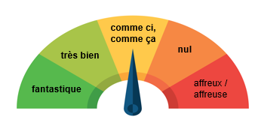
Pourquoi?

Mon/ma partenaire est intelligent(e).
Mon/ma partenaire est cool.
Mon/ma partenaire est sympa / amusant(e) / bavard(e) / timide /
travailleur (travailleuse) / grincheux (grincheuse) / etc.
C’était clair / ce n’était pas clair
C’était facile / c’était difficile.

